**La llorona:**

a Llorona es un espectro del folclore hispanoamericano que, según la tradición oral, es el alma en pena de una mujer que ahogó a sus hijos, y que luego, arrepentida y maldecida, los busca por las noches por ríos, pueblos y ciudades, asustando con su sobrecogedor llanto a quienes la ven u oyen.

 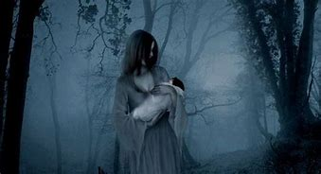

**La Tatuana:**

Según las leyendas de Guatemala, la historia de La Tatuana cuenta acerca de una mujer acusada de brujería, motivo por el que fue encarcelada y sometida a las leyes de la Santa Inquisición.

leyenda de la Tatuana

Se dice que por haber sido acusada de brujería y encarcelada, la mujer se volvió loca e hizo un pacto con el diablo. Este ser la liberó de la cárcel. Además, la condenó a vagar eternamente sobre un barco en los días de lluvia.

Una de las versiones más antiguas, afirma que en la época colonial guatemalteca existió una mujer joven y bella, de origen mulato. A esta la llamaban Tatuana, quien disfrutaba de los placeres carnales y del lujo. Sus actitudes no eran bien vistas en una sociedad como la de ese entonces.

Leyenda de La Tatuana en Guatemala

Se acusó a la mujer de brujería y de hacer hechizos para atraer a los hombres. Además, se dijo que era codiciosa y no seguía los preceptos de la Iglesia. Esto dio paso a que La Tatuana fuera juzgada por el tribunal de la Santa Inquisición y fue condenada a muerte.

La mujer se rehusó a confesar sus pecados antes de morir. Según cuentan, la noche anterior a su ejecución pidió como último favor que le brindaran un trozo de carbón, unas velas y unas rosas blancas.

Utilizó las cosas para realizar en su celda un altar y un hechizo. Con el trozo de carbón pintó en la pared un gran barco, mientras recitaba conjuros. Entonces apareció frente a ella el demonio, quien la sacó de allí en el barco que había pintado en la pared.

* Existen creencias que afirman que la leyenda proviene de la mitología maya. Dicha cultura posee la leyenda de Chimalmat, la diosa que se vuelve invisible como consecuencia de un encantamiento.
* Según otra versión de la leyenda, La Tatuana era una mujer anciana y misteriosa que tenía conocimientos de magia negra.
* En el libro Leyendas de Guatemala de Miguel Ángel Asturias se relata que La Tatuana fue una esclava cuyo amo poseía conocimientos de magia negra e instruyó como su alumna a la misma. Con el tiempo le tomó aprecio y la dejó en libertad, tatuándole con la uña un barco en el brazo. Esto lo hizo con el propósito de que, a través de ese símbolo, ella pudiera escapar de cualquier peligro.

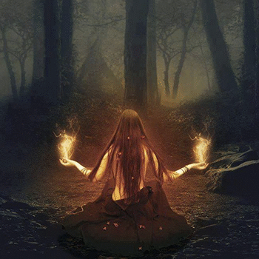 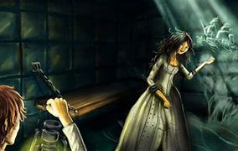

El cadejo:

Según las leyendas guatemaltecas, El Cadejo es el espíritu que cuida el paso tambaleante de los hombres ebrios que deambulan por las noches. Este les ayuda a encontrar el camino a sus casas. Se dice que es un ser en forma de perro, negro, lanudo, con casquitos de cabra y ojos de fuego.

En la tradición oral se afirma que existen dos tipos de Cadejo, uno malo y diabólico que es de color negro y cuida de quienes ingieren bebidas alcohólicas, y uno bueno cuyo color es blanco y su trabajo es proteger a niños y mujeres.

Hay quienes manifiestan haber visto a los dos cadejos juntos. De hecho, afirman que El Cadejo negro suele ser más inquieto y distante. Mientras que El Cadejo blanco se mantiene siempre al lado de la persona a quien cuidan.

Pese a que se le considera como un espíritu protector, se debe tener mucho cuidado. Ya que, si encuentra a un hombre ebrio y le lame la boca, este jamás tendrá la voluntad de volver a la sobriedad. Y El Cadejo lo seguirá por nueve días seguidos hasta que el hombre muera.

